# Traspaso a Producción

## Requerimientos

1. Software:
   1. Listado de códigos a traspasar junto con los ambiente origen y destino. (Listar archivos que son afectados por el proceso, especificando el TAG de GIT/SVN).
   2. Informar las bases de datos, objetos a traspasar además del origen y destino. (Preparar Script de ejecución de traspaso y un listado con las tablas, procedimientos, funciones y datos que son afectados por el proceso).
   3. Informar detalle de conexión con otros sistemas.(Sistemas afectados por lo que se está traspasando)
   4. Informar definición de perfiles y accesos. (Se debe especificar los permisos que se deben otorgar a todos los perfiles involucrados en el módulo).
2. Documentación:
   1. Documentación funcional (manual de usuario).
   2. Documentación Técnica (administración técnica del software). Se le dará prioridad al diccionario de datos.
3. Capacitación a las personas que van a realizar el soporte del software en sus distintos niveles.
4. Autorización de paso productivo:
   1. Debe estar la autorización del encargado del desarrollo del departamento de desarrollo.
   2. Debe estar la autorización del cliente una vez que realizo las pruebas respectivas en el software y donde manifiesta su conformidad con el desarrollo.
   3. Debe tener la autorización del departamento de control de proyectos al paso a productivo del aplicativo.
   4. Debe estar la autorización de parte del departamento de Infraestructura el cual afirma tener la infraestructura necesaria para soportar el aplicativo.
5. Planificación oportuna del traspaso a productivo del software y el daño colateral en otros sistemas que pudiese tener dicho traspaso (comité paso producción).

## Procedimiento de entrega de software

1. Solicitud de los distintos traspasos de códigos y BD al departamento de infraestructura.
2. Comprobación de traspaso en forma correcta por parte del administrador del proyecto y el líder de desarrollo.(Confirmación formal de todos los testing)
3. Revisión de que los servicios como traspasas webservices ftp etc. estén funcionando correctamente.
4. El traspaso a productivo debe ser hasta el día jueves, por un tema de seguridad de la información.
5. Se debe formalizar la entrega vía correo a cliente cc a las jefaturas de divisiones correspondientes.

## Recomendación

Descripción de GIT/SVN para sociabilización del versionador

Ver.{número principal de la versión}.{año}.{mes}.{dia}.{hora}.{minuto}

FLUJO PASO A PRODUCCIÓN

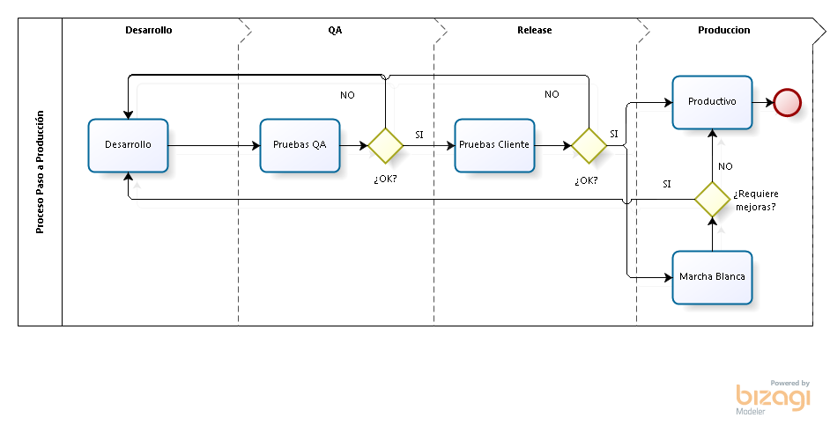

|  |  |  |  |  |
| --- | --- | --- | --- | --- |
| Proc.  TAP | Ambiente de Desarrollo | Ambiente QA | Ambiente Release | Ambiente Producción |
| Este ambiente es utilizado para el desarrollo de herramientas por el depto. de Desarrollo, cuando queda liberado pasa a la siguiente fase. | Este ambiente lo utiliza el depto. de Desarrollo para realizar el QA Técnico, si la herramienta esta correcta pasa a la siguiente fase, de lo contrario vuelve a la fase de desarrollo.  El paso a este ambiente es responsabilidad de Desarrollo.  El Depto. De Control de Proyectos tiene acceso a este ambiente para pruebas funcionales. | Este ambiente lo utiliza el depto. Control de Proyectos para realizar el QA Funcional. Si la herramienta esta correcta pasa a la siguiente fase, de lo contrario vuelve a la fase de desarrollo.  El paso a este ambiente es responsabilidad de Infraestructura.  El Depto. De Control de Proyectos tiene acceso a este ambiente para pruebas funcionales. | Este ambiente lo utiliza la Institución para realizar la operación diaria. Si la herramienta esta correcta se queda en esta fase, de lo contrario vuelve a la fase de desarrollo. Se puede disponer de un Modo Marcha Blanca o Plan Piloto (Entrenamiento), donde se restringe el número de usuarios que la pueden utilizar.  El paso a este ambiente es responsabilidad de Infraestructura.  El Depto. De Control de Proyectos tiene acceso a este ambiente para pruebas funcionales. |